

Лабораторная работа. Изучение сеансов связи по протоколам Telnet и SSH с помощью программы Wireshark

Задачи

Часть 1. Изучение сеанса Telnet с помощью программы Wireshark Часть 2. Изучение сеанса SSH с помощью программы Wireshark

Общие сведения и сценарий

- ходе этой лабораторной работы вам предстоит настроить маршрутизатор для подключений по протоколу SSH и использовать программу Wireshark для перехвата и просмотра данных, передаваемых во время сеансов Telnet и SSH. Вы увидите, насколько важно шифрование данных с помощью SSH.

Необходимые ресурсы

- Виртуальная машина рабочей станции CyberOps

Часть 1: Изучение сеанса Telnet с помощью программы Wireshark

Вам нужно воспользоваться программой Wireshark для перехвата и просмотра данных, передаваемых во время сеанса связи с маршрутизатором по протоколу Telnet.

Шаг 1: Выполните перехват данных.

- Запустите и выполните вход в виртуальную машину рабочей станции CyberOps (имя пользователя: analyst/ пароль: cyberops).

- Откройте окно терминала и запустите программу Wireshark. Нажмите кнопку ОК для продолжения после прочтения предупреждающего сообщения.

[analyst@secOps analyst]$ sudo wireshark-gtk [sudo] password for analyst: cyberops

  - (wireshark-gtk:950): WARNING **: Couldn't connect to accessibility bus: Failed to connect to socket /tmp/dbus-REDRWOHelr: Connection refused (ПРЕДУПРЕЖДЕНИЕ **. Не удается подключиться к шине доступности. Не удалось подключиться к сокету /tmp/dbus-REDRWOHelr. В подключении отказано.)

Gtk-Message: GtkDialog mapped without a transient parent (GtkDialog сопоставлен без промежуточного родителя) Это не рекомендуется.

  - Запустите перехват данных программой Wireshark на интерфейсе Loopback: lo.

  - Откройте другое окно терминала. Начните сеанс подключения к localhost по протоколу Telnet. По запросу введите имя пользователя analyst и пароль cyberops. Обратите внимание, что может пройти несколько минут, прежде чем будет выполнено подключение к localhost и появится окно входа в систему.

[analyst@secOps ~]$ telnet localhost Trying ::1...

Connected to localhost.

Cisco и/или ее дочерние компании. Все права защищены.

Конфиденциальная информация корпорации Cisco Стр. 1 из 4 www.netacad.com
Лабораторная работа. Изучение сеансов связи по протоколам Telnet и SSH с помощью программы Wireshark

Escape character is '^]'.

Linux 4.10.10-1-ARCH (unallocated.barefruit.co.uk) (pts/12)

secOps login: analyst

Пароль:

Last login: Fri Apr 28 10:50:52 from localhost.localdomain [analyst@secOps ~]$

- Остановите перехват данных программой Wireshark после того, как будут введены учетные данные пользователя.

Шаг 2: Изучите сеанс Telnet.

- Примените фильтр, который показывает только трафик по протоколу Telnet. Введите Telnet в поле фильтра и нажмите Apply (Применить).

- Щелкните правой кнопкой мыши одну из строк Telnet в разделе Packet list (Список пакетов) программы Wireshark и выберите в раскрывающемся списке пункт Follow TCP Stream.
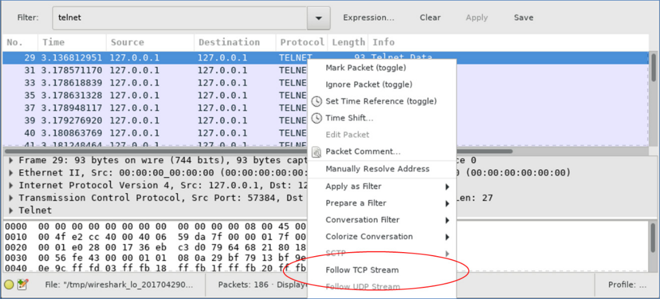

Cisco и/или ее дочерние компании. Все права защищены.

Конфиденциальная информация корпорации Cisco Стр. 2 из 4 www.netacad.com

Лабораторная работа. Изучение сеансов связи по протоколам Telnet и SSH с помощью программы Wireshark

- В окне Follow TCP Stream (Следить за TCP-потоком) отображаются данные о текущем сеансе подключения к виртуальной машине рабочей станции CyberOps по протоколу Telnet. Весь сеанс связи (в том числе пароль) отображается в виде открытого текста. Обратите внимание на то, что введенное имя пользователя отображается с повторяющимися символами. Это связано

с настройкой отображения («эхо») в Telnet, которая позволяет выводить на экран символы, набираемые на клавиатуре.
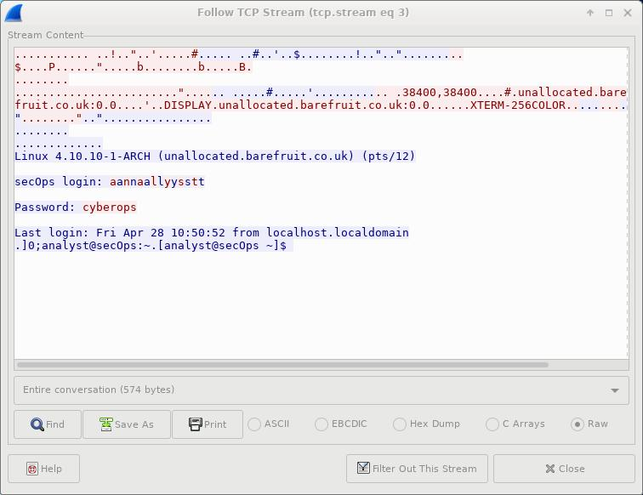

- Закончив просмотр сеанса Telnet в окне Follow TCP Stream, нажмите кнопку Close (Закрыть).

- Введите exit в терминале, чтобы завершить сеанс Telnet.

[analyst@secOps ~]$ exit

Часть 2: Изучение сеанса SSH с помощью программы Wireshark

- части 2 вам нужно создать сеанс SSH с локальным хост-компьютером. Для перехвата и просмотра данных этого сеанса SSH будет использоваться программа Wireshark.

- Начните еще один перехват данных программой Wireshark.

- Нужно создать сеанс SSH с локальным хост-компьютером. В командной строке терминала введите ssh localhost. Для продолжения введите yes (да). Введите cyberops при появлении соответствующего запроса.
[analyst@secOps ~]$ ssh localhost

Подлинность хоста localhost (:: 1) не может быть установлена.

Отпечаток ключа ECDSA — SHA256:uLDhKZflmvsR8Et8jer1NuD91cGDS1mUl/p7VI3u6kI.

Are you sure you want to continue connecting (yes/no)? (Вы действительно хотите продолжить подключение (да/нет)?) yes (да)
Предупреждение. В список известных хостов постоянно добавлен localhost (ECDSA).

пароль analyst@localhost:

Last login: Sat Apr 29 00:04:21 2017 from localhost.localdomain

Cisco и/или ее дочерние компании. Все права защищены.

Конфиденциальная информация корпорации Cisco Стр. 3 из 4 www.netacad.com

Лабораторная работа. Изучение сеансов связи по протоколам Telnet и SSH с помощью программы Wireshark

- Остановите перехват данных программой Wireshark.

- Примените один из фильтров SSH для данных, собираемых программой Wireshark. Введите ssh в поле фильтра и нажмите кнопку Apply (Применить).

- Нажмите правой кнопкой мыши на одну из строк SSHv2 в разделе Packet list ( Список пакетов) программы Wireshark и выберите в раскрывающемся списке пункт Follow TCP Stream.

- Изучите окно Follow TCP Stream сеанса SSH. Данные зашифрованы и недоступны для чтения. Сравните данные сеанса SSH с данными сеанса Telnet.
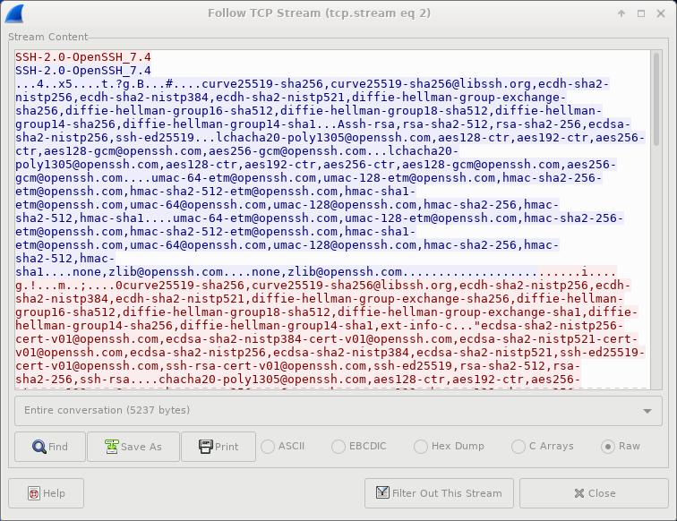

- После изучения сеанса SSH нажмите Close (Закрыть).

- Закройте программу Wireshark.

Вопросы для повторения

Почему для удаленных подключений протокол SSH является более предпочтительным, чем протокол Telnet?

Сеанси telnet не підтримують шифрування даних. Це означає, що будь-хто, хто має доступ до будь-якого маршрутизатора, комутатора або шлюзу в мережі між двома віддаленими комп'ютерами, з'єднаними сеансом зв'язку по протоколу telnet, може перехопити пакети і легко отримати логін і пароль для доступу в систему (або будь-яку іншу інформацію , якою обмінюються ці комп'ютери) за допомогою будь-якої загальнодоступної утиліти подібно tcpdump. Через ці недоліки зараз використовується більш безпечний протокол SSH. SSH надає ті самі функціональні можливості, що й telnet, але з додаванням кодування з метою запобігання перехопленню таких даних, як логіни і паролі. Введена в протоколі SSH система аутентифікації з використанням публічного ключа гарантує, що віддалений комп'ютер дійсно є тим, за кого себе видає.

